K8s的相关部署，我不知道为什么。。。。。

第一步，可以去看这个up主写的一个文档：里面有说明怎么去部署一个k8s

,里面写了三种方法。相关连接：

[(342条消息) [云原生专题-25]：K8S - Kubernetes(K8S)Master集群构建与安装过程详细解读 - worker节点的安装与加入_文火冰糖的硅基工坊的博客-CSDN博客](https://blog.csdn.net/HiWangWenBing/article/details/122785801?spm=1001.2014.3001.5506)

我使用的是[Hello Minikube](https://kubernetes.io/docs/tutorials/hello-minikube/)，up主在文档里面写的第一种方法，对我而言，这个比较简单，比较适合小白

。不过还是需要一些部署：

具体的操作可以去看<https://kubernetes.io/docs/tasks/tools/install-kubectl-linux/> 官方文档

1-------------------安装kubectl

在进行下面这些操作之前，是需要通过yum install curl 或者是 apt install curl，不然无法进行下面的操作

（1）：

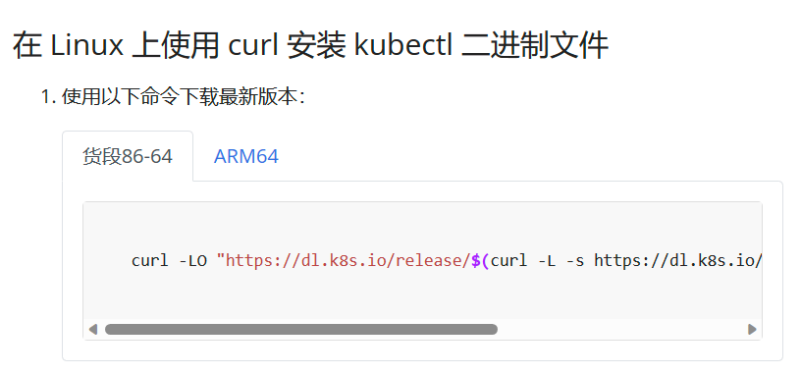

*这个货段86-64和ARM64，这里是针对系统架构进行一个选择，我使用的ububtu，所以系统对应结构的是货段86-64。

命令：curl -LO "https://dl.k8s.io/release/**$(**curl -L -s https://dl.k8s.io/release/stable.txt**)**/bin/linux/amd64/kubectl"

不过你们也可以选择自己需要的版本，进行下载。

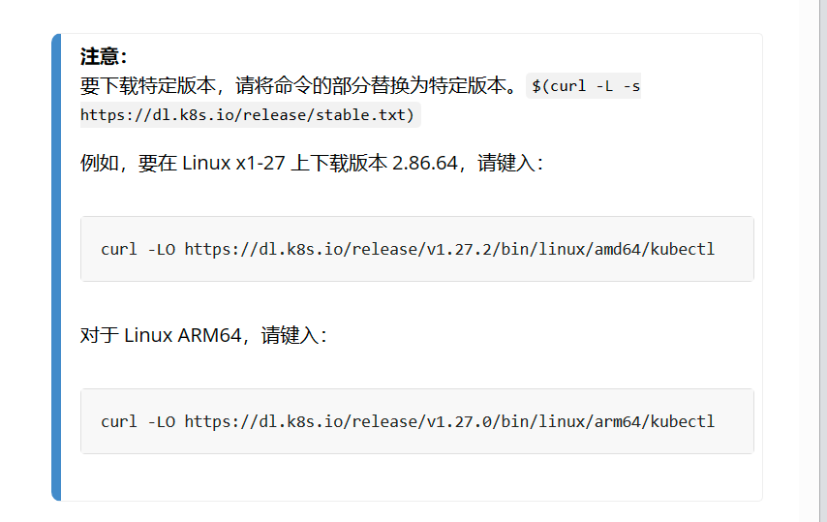

（2）二进制的文件验证

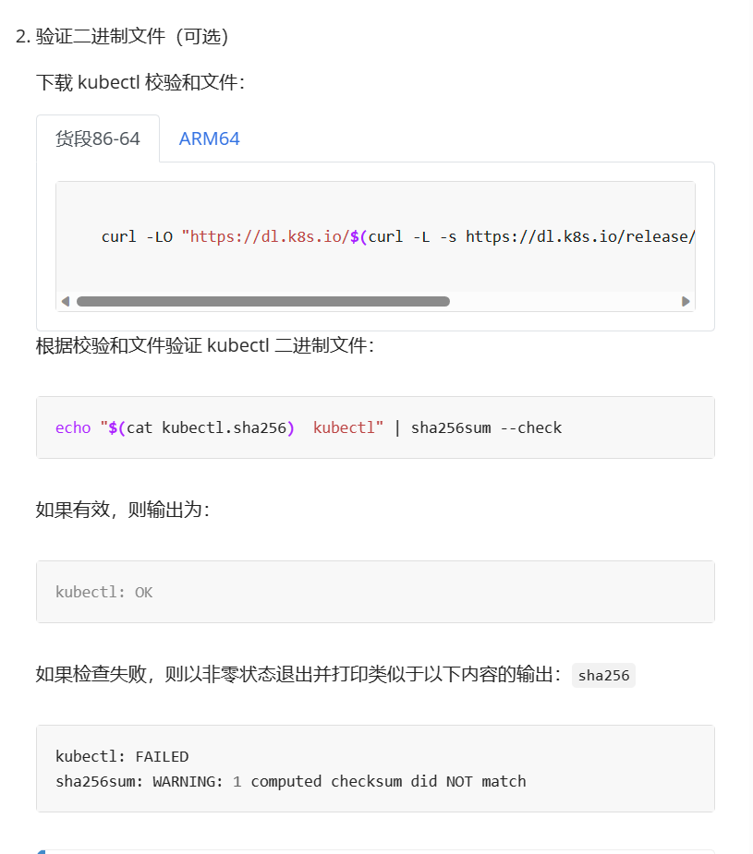

下载验证文件的命令：

curl -LO “[https://dl.k8s.io/**$(**curl -L -s https://dl.k8s.io/release/stable.txt**)**/bin/linux/amd64/kubectl.sha256](https://dl.k8s.io/$(curl%20-L%20-s%20https://dl.k8s.io/release/stable.txt)/bin/linux/amd64/kubectl.sha256)“

根据校验和文件验证 kubectl 二进制文件的命令：

echo "**$(**cat kubectl.sha256**)** kubectl" | sha256sum –check

如果有效：

Kubectl则会输出ok，如图上所示

(3):安装kubectl

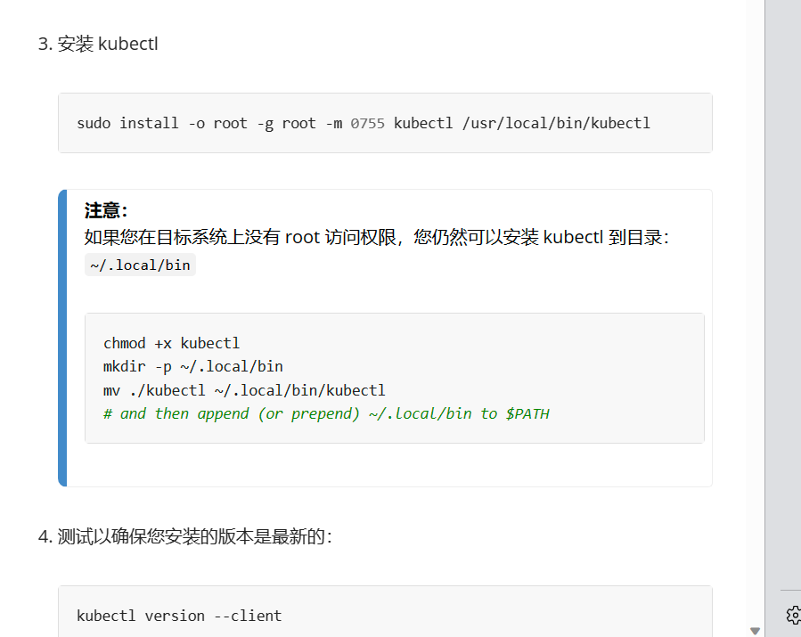

通过下面的命令安装kubectl:

sudo install -o root -g root -m 0755 kubectl /usr/local/bin/kubectl

chmod +x kubectl

mkdir -p ~/.local/bin

mv ./kubectl ~/.local/bin/kubectl

需要在系统里面加入环境变量：

在用户主目录下有一个 .bashrc 隐藏文件，可以在此文件中加入 PATH 的设置如下

Vim ~/.bashrc

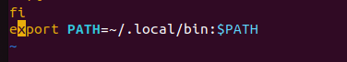

把这个 export PATH=~/.local/bin这个加入到系统的环境变量

安装成功之后：可以执行这个命令kubectl version –client 可以看kubectl的版本型号

# 2-----------------安装minikube

1. 下载minikube的二进制文件

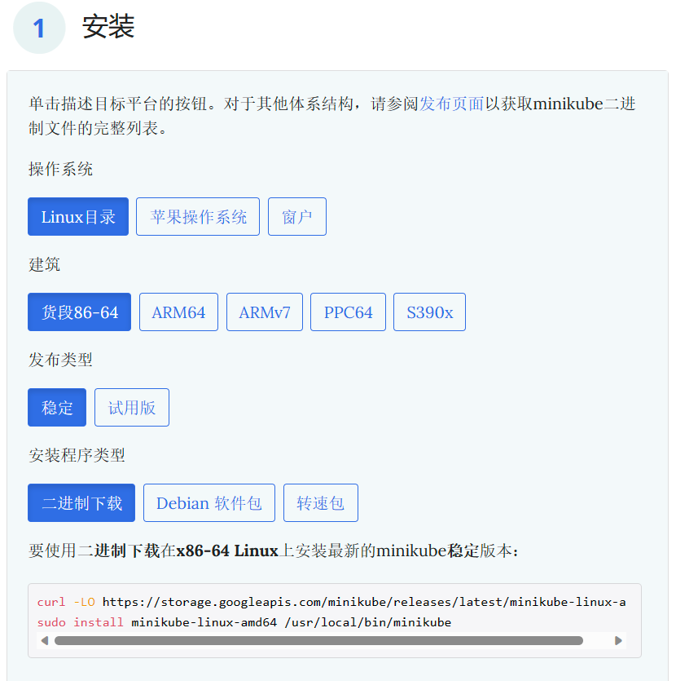

下载二进制文件的命令：curl -LO <https://storage.googleapis.com/minikube/releases/latest/minikube-linux-amd64>

安装minikube的命令：

sudo install minikube-linux-amd64 /usr/local/bin/minikube

（2）启动minikube

如果无法启动：

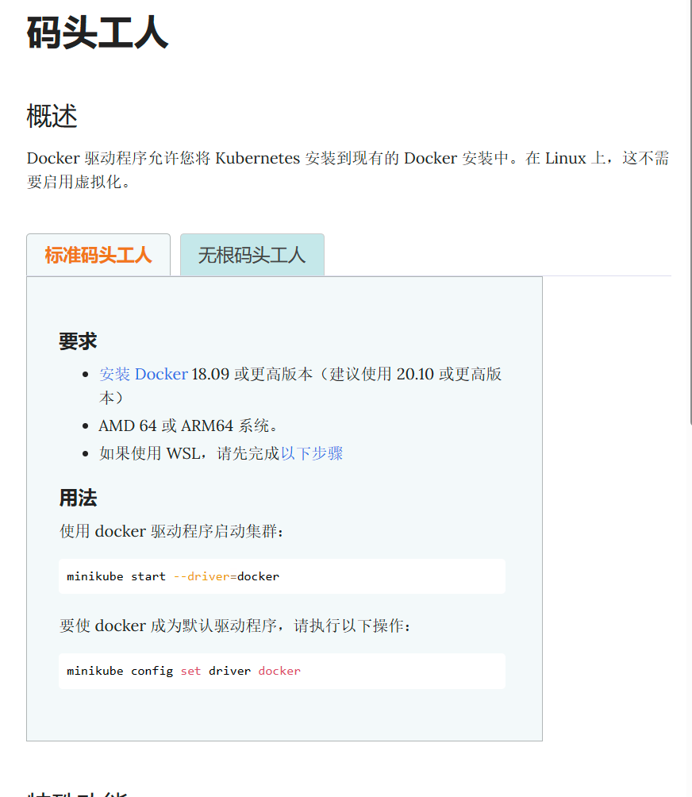

首先需要配置驱动程序，驱动程序有这些，可以自行选择下载：

我使用的是docker。首先需要保证自己的虚拟机里面有docker，yum install docker,不过docker

的版本需要大于18.09的版本

请看相关文档：

[(342条消息) yum 安装指定版本Docker_cn.Dixon的博客-CSDN博客](https://blog.csdn.net/weixin_39553910/article/details/89953617)

如果是使用ubuntu的可以直接apt install docker.io下载的docker版本是大于18.09的

（2）下面启动minikube start

如果启动失败，如果出现以下代码：

**Exiting due to DRV_AS_ROOT: The “docker“ driver should not be used with root privileges**

**请执行这个命令：如果虚拟机不小心关机了，也可以通过下面的命令重新启动minikube.**

[root@zhangpeilei ~]# minikube start --force --driver=docker

然后打开仪表盘：

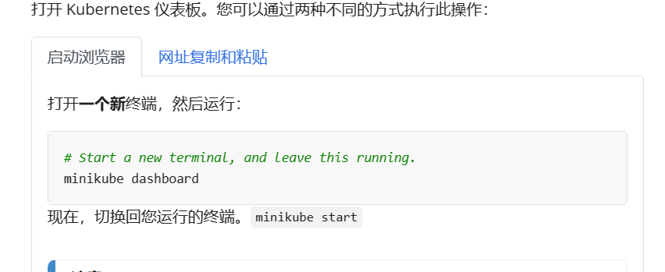

请运行

minikube dashboard，请耐心的等待一段时间：等待一个2，3分钟的时间，它会给你给网站：使用自己的虚拟机的浏览器，打开它给你的网站。这样你就可以看打仪表盘

相关的操作可以看这个（官方文档）：

[迷你库贝开始 |米尼库贝 (k8s.io)](https://minikube.sigs.k8s.io/docs/start/)

[你好米尼库贝 |Kubernetes](https://kubernetes.io/docs/tutorials/hello-minikube/)

还有一个，你一但执行了这个：minikube start --force --driver=docker

请在root的状态下进行应用部署。查看部署，管理部署。

3------------:部署应用：

1. 默认情况下，Pod 只能通过 Kubernetes 集群中的内部 IP 地址访问。 要使得 hello-node 容器可以从 Kubernetes 虚拟网络的外部访问，你必须将 Pod 暴露为 Kubernetes [**Service**](https://kubernetes.io/zh-cn/docs/concepts/services-networking/service/)。minikube service hello-node 这个hello-node是你的应用，这个命令的作用：对于支持负载均衡器的云服务平台而言，平台将提供一个外部 IP 来访问该服务。 在 Minikube 上，LoadBalancer 使得服务可以通过命令 minikube service 访问。：
2. 访问单个应用的服务 使用kubectl services 应用名字
3. 查询应用服务 kubtect get services
4. 添加应用 kubectl apply -f 加文件名字.yaml,这个文件可以是http://开头的，也可以是通过vim写好的文件
5. 查看应用的状态kubectl get pod 或者是 kubectl get pods
6. 查看某一个的应用状态 kubect get pod 应用名字
7. 删除单个应用的服务kubectl delete services 应用名字
8. 有关单个应用的删除一定是deployments里面开始的，命令是kubectl delete deployments 应用名字
9. 删除pod的单个节点可以使用kubectl delete pod 应用名字

所以需要使用命令控制访问